迟来了一年的曙光

[有理儿有面](javascript:void(0);)

**有理儿有面**

微信号 youli-youmian

功能介绍 你说是不是

2020-06-16[原文](https://mp.weixin.qq.com/s?__biz=Mzg3MjEyMTYyNg==&mid=2247502703&idx=2&sn=c9cc29b152a29fc90e23f59a71544101&chksm=cef69f1af981160cd23226418d8e24c97e4e56f3f6eb3a2982049274ae1cbe7b9a3c89b26765&scene=27#wechat_redirect&cpage=71) 发表于

收录于合集





**全文共718字，1张图，预计阅读时间为 2分钟。**

**文章首发于“有理儿有面”（youli-youmian），欢迎大家在朋友圈和微信群转发。**

**本文作者：香港资深媒体人、作家  屈颖妍**



▼

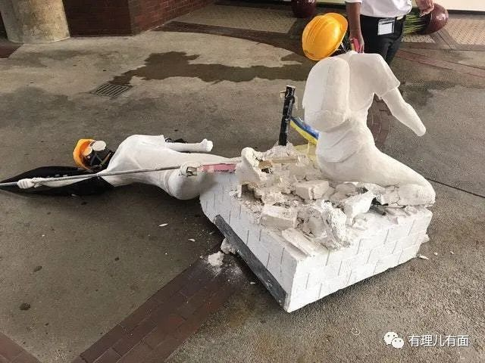

这两星期，我们的政府像吃了一剂伟哥，忽然勇猛。

前几日理工大学校园出现两个暴徒雕塑：一身gear（用具）加头盔猪嘴等装备，还举着一支写上“光腹香港，时伐革命”的黑旗。当大家在担心暴徒又再现身理大，谁知，不消半日，两个非裔保安已迅速把石膏像摧毁、移走及丢弃，而拍摄保安清走暴徒像的“理大电台”，整个过程，只敢远远躲在楼上直播。

换作从前，这些图腾大概半年都没人敢动，看看中大那个艺术水平低劣的所谓民主女神像，还有港大那堆丑陋不堪的国殇之柱，一摆，就是一世，即使与环境完全不匹配，即使奇丑无比，就是无人敢动。还有各大学里的港独标语，谁撕，谁就会立即被起底私了。

但这天，理工的暴徒石膏像只竖立半天就被砸，学生竟半声不哼，连走上前挡挡保安做场保护战的胆量都没有了。

原来，这些事，校规是管得了的，管理层是硬得来的，只是过去一直懒得动，少做少错，不做不错。直至今天阿爷发火，大家才发觉事态严重，才急急出手做回份内事。

连教育局都开腔了，过去连谴责都不敢的高官，今天竟然够胆反对学生罢课，教育局长杨润雄更高调谴责学生不应做无谓的事，甚至指示学校：“若老师罢课属纪律问题，学校应根据雇佣条例跟进。”教育局还决定在新学年加插新入职教师培育课程，包括必修“教师专业身份—角色、价值观及操守”及“国家及国际教育发展”。

公务员事务局亦开腔，对欲搞罢工的公务员作出提醒及警告。那天，港台的副处长请辞了，广播处长梁家荣说明年约满不再续，当然约满酬金还是要照拿。

这一连串硬动作，方向是对的，可惜，做迟了整整一年。

文章转自：新浪微博@屈颖妍002





**关注公众号：**

**有理儿有面**

**理   性｜   揭   秘｜   探   讨**







### 精选留言

用户设置不下载评论